INTEGRACIÓN Nº 51
REVISTA SOBRE CEGUERA Y DEFICIENCIA VISUAL

Agosto 2007
Págs. 21-30

Experiencias

Inclusión educativa de una niña sordociega: de la identidad al grupo, de la intención comunicativa al lenguaje

M.J. Gómez García
M. Gómez Massip
A. Iglesias Vázquez

RESUMEN: Se presenta el proceso de inclusión de una niña con importantes deficiencias visual y auditiva en un centro ordinario de Palma de Mallorca, desde su ingreso a los 20 meses, en 2003, hasta 2006. Se describe la evaluación de la niña y el diseño de las adaptaciones curriculares: objetivos, metodología y actividades, destacando especialmente la función de la mediadora, así como las relaciones de la niña con los adultos, con otros niños, y con el entorno. La valoración global del proceso, a lo largo de los tres cursos, resalta el progreso sostenido de la niña, y el logro de los objetivos propuestos, para lo cual la intervención coordinada del equipo educativo, mediadora, especialista en atención temprana y familia fueron factores clave.

PALABRAS
CLAVE: Educación. Inclusión educativa. Educación infantil. Alumnos con sordoceguera. Comunicación. Mediadores de comunicación. Interacción social.

ABSTRACT: Educational inclusion of a deafblind toddler: from identity to group, from communicational intention to language. The article discusses the inclusion of a baby with severe visual and hearing impairments in an ordinary school at Palma de Majorca, from her enrolment in 2003 at the age of 20 months, through 2006. The baby’s assessment is described, along with the design of the curricular adaptations: objectives, methodology, activities –stressing the role of the mediator- and her relationships with adults, other children and the environment. The overall evaluation of this process, which lasted for three full school years, emphasizes the baby’s sustained progress and the achievement of the proposed objectives, in which the coordinated action of the educational team, mediator, early care specialist and family was a key factor.
KEY
WORDS: Education. Preschool education. Inclusive education. Deafblind pupils. Communication. Communication mediators. Social interaction. Educational experiences.

PRESENTACIÓN

Describimos en este artículo el proceso de inclusión de una niña con importantes deficiencias visuales y auditivas en un centro ordinario, los aspectos contemplados en la evaluación y en el diseño de la adaptación curricular: los objetivos planteados, la metodología utilizada, las actividades realizadas y la temporalización establecida. Pero, sobre todo, referimos la experiencia de la tutora del aula, de la mediadora en comunicación signada y la dedicación e implicación de un grupo de personas que, desempeñando diferentes funciones en una escuela infantil, tenían en común el trabajo con niños muy pequeños. Esto facilitó la coordinación entre ellos y la complementación de actividades, incluyendo la cocina (y la colaboración del personal de ésta) en el currículo de la niña sordociega, para que supiese de dónde procedían y cómo se transformaban los alimentos que comía.

Cuando se planteó la necesidad de encontrar un espacio donde la niña pudiese recibir la atención que necesitaba en las mejores condiciones posibles, todo el claustro de la escuela infantil participó en la toma de decisiones, considerándose nuestro planteamiento como un recurso apropiado para dar respuesta a la extrema gravedad de su situación. El motivo de nuestra propuesta era la necesidad de encontrar un espacio donde la niña pudiera crecer y estructurarse como persona a través de un “yo auxiliar” que, en este caso, aportaría la figura de la mediadora, ya que su intención comunicativa todavía no se había desarrollado.

Aunque tenía una figura de apego (la madre), la relación con ésta y el contexto de estimulación ambulatoria no bastaban para ayudarle a organizarse. La niña presentaba un grado elevado de desestructuración; tenía frecuentes períodos de autoestimulación y desconexión con el medio.

La mediadora realizó un maternaje conjuntamente con la tutora. En este maternaje en ningún momento se trató de suplantar la figura de la madre; sino de favorecer un estado emocional en la niña que les permitiese a ambas reencontrarse y a la madre reforzar el amor que comenzaba a sentir por su hija.

La intención comunicativa ha sido el motor de este crecimiento. Dentro del concepto de escuela inclusiva, y más allá del contexto propiamente escolar, los profesionales, conocedores del significado de “ser interlocutor”, comprendieron rápidamente qué representaba esto para una niña con una gran discapacidad visual y auditiva. Desde ese momento, los demás niños de la escuela y sus familias también pudieron entenderlo.

El principio

La niña nació a las 24 semanas de gestación. Presentaba sordoceguera congénita (retinopatía del prematuro grado IV bilateral y deficiencia auditiva severa), aunque tenía resto visual y auditivo. A los 12 meses comenzó a asistir a sesiones de Atención Temprana en la ONCE.

Uno de los objetivos prioritarios que nos fijamos fue asegurar su asistencia regular a la escuela. Por ello, debido a que su domicilio se encontraba en las afueras de la ciudad (aproximadamente 15 Km.), un servicio de voluntariado de la ONCE le facilitó el transporte para acompañarla puntual y a diario al centro mientras la madre no dispuso de vehículo.

La escuela

La niña fue matriculada a los 20 meses en una escuela infantil de titularidad municipal ubicada en otra barriada de la ciudad de Palma. La escuela atiende a niños de 0 a 3 años, distribuidos en 9 aulas, y en la que la lengua vehicular es el catalán.

Desde el curso 82/83 se ha venido desarrollando un programa de integración. Actualmente el Patronato Municipal de Escuelas Infantiles del Ayuntamiento de Palma y la Consellería de Educación tienen firmado un convenio.

Para llevar a cabo este programa, el Ayuntamiento contribuye con las maestras de apoyo (una para cada escuela) y la Consellería con el equipo multiprofesional (psicopedagogos, logopedas y trabajadores sociales).

A su vez, la ONCE, que tiene firmado un convenio de colaboración con la Consellería de Educación, colabora con la figura de la mediadora para alumnos con sordoceguera y la especialista en ceguera y deficiencia visual, Coordinadora del Plan Individualizado de Atención Educativa, quien ha contado con el asesoramiento de la Unidad de atención a niños con sordoceguera del Centro de Recursos Educativos de la ONCE en Barcelona.

Funciones de la mediadora

Debido al papel fundamental de la figura de la mediadora en comunicación para niños sordociegos, consideramos oportuno señalar las funciones que ha desarrollado durante estos años (contando con el asesoramiento de la Especialista de la ONCE):

- Asegurar que las condiciones del entorno son adecuadas para el mejor aprovechamiento del resto visual y auditivo de la niña.
- Observar y registrar el nivel comunicativo, las aptitudes, conductas y habilidades de la alumna, para adecuar nuestra intervención a sus necesidades.
- Facilitar y dinamizar la comunicación entre la alumna y los compañeros, así como con el resto del personal del centro, favoreciendo de esta manera la integración.
- Colaborar y asesorar en la elaboración y el empleo de materiales específicos adecuados a las necesidades de la alumna.
- Proporcionarle atención y apoyo individual en las actividades propuestas en el aula.
- Colaborar en la elaboración y realización del programa de comunicación de la alumna.
- Coordinarse con las educadoras de la alumna y todos los profesionales y familiares que dan atención a la niña con sordoceguera.

DESCRIPCIÓN DE LA INTERVENCIÓN DURANTE EL PRIMER CICLO DE EDUCACIÓN INFANTIL (0-3 AÑOS)

De octubre a marzo del curso 2003-04, la niña asistió a la escuela infantil sólo por las mañanas. Después se alargó su jornada escolar hasta las 16.30, al valorar como positivo que permaneciese una estancia más prolongada y poder dar así continuidad a las intervenciones del programa en un mismo espacio físico. Este horario se mantuvo en los siguientes cursos escolares.

La niña ha compartido aula con 6 compañeros en el curso 2003-2004; 11 durante el curso 2004-2005 y 15 en el curso 2005-2006.

Durante el primer curso la tutora de aula y la mediadora recibían una vez a la semana el asesoramiento psicopedagógico de la Especialista de la ONCE; el objetivo era la evaluación y el diseño conjunto de su adaptación curricular. En los cursos siguientes las reuniones fueron dos veces por mes.

En el curso 2005-2006 la responsable de Audición y Lenguaje intervino directamente con la niña con una periodicidad de dos sesiones a la semana.

También recibimos durante los tres cursos el asesoramiento del Psicopedagogo y de Audición y Lenguaje del equipo de Atención Temprana de la Consellería. Además, tuvimos reuniones periódicas de coordinación con la Trabajadora Social del Equipo antes y después de las entrevistas con la madre.

ADAPTACIÓN CURRICULAR. CURSO ESCOLAR 2003-04

Objetivos

- Favorecer su proceso de individuación, ayudándole a organizarse para que se constituya en un “yo” para sí misma, a través de la relación con el adulto de referencia en la escuela y, en la medida de lo posible, con la colaboración de su madre.
- Promover su conexión con el entorno, de modo que pueda conocerlo, interesarse y participar en él, propiciando situaciones de interacción en contextos diferentes y motivadores.
- Desarrollar la comunicación y, cuando sea posible, el lenguaje, a través de una metodología que, apoyándose en el conocimiento de la realidad cercana, le permita estructurar esquemas de conocimiento favorecedores del interés por otras realidades.
- Utilizar como sistema de comunicación receptivo gestos naturales, signos contextualizados y objetos de comunicación para anticiparle actividades concretas a realizar, debido a su bajo nivel de funcionamiento.
- Desarrollar tanto como sea posible el potencial individual de la niña con sordoceguera, sus capacidades y habilidades para hacerle sentirse competente para sí misma, su familia y la comunidad en la que vive.

Para poder conseguir estos objetivos la mediadora fue una figura de referencia muy importante para ella, le dio seguridad, al ser la persona que más tiempo estaba con ella. En momentos puntuales del día intervinieron también la tutora de clase y la maestra de apoyo. Poco a poco, en la medida que la niña iba organizándose, la tutora pasó a ser una referencia cada vez más importante, quedando el papel de la mediadora como "puente" en la comunicación y orientando su intervención a modelar la comunicación que la niña establecía con los demás (niños, profesionales, familias y personal de la escuela).

Metodología

La metodología utilizada se orientó en actitudes de "proponer y contener", es decir, proponer una actividad y esperar una respuesta voluntaria por parte de la niña, reforzar los intentos de comunicación y las respuestas positivas a las propuestas, animándole a continuar en sus intentos exploratorios.

Durante el primer curso escolar, el sistema de comunicación se basó en el uso de gestos naturales, que ella o el adulto utilizaban a la hora de realizar algún juego o actividad interesante (tipo juegos de falda), introduciendo algunos signos para anticipar actividades, apoyándolos con objetos referentes. En la Tabla 1 se muestran algunos ejemplos.

Tabla 1. Metodología utilizada para el sistema de comunicación durante el primer curso escolar

ACTIVIDAD | OBJETO REFERENTE | SIGNO
Masaje | Bote de crema | Movimiento circular en la barriga
Comer | Cuchara | Signo de comer
Dormir | Cojín | Signo de dormir
Ir al parque  (lugar acotado de juego, dentro del espacio-aula) | Cojín colgado en el parque interior | Salir

Durante todo el curso se realizaron las mismas actividades en el mismo orden, cuidando la asociación entre los espacios, las actividades y las personas que concurrían en ellas. De este modo, la rutina le permitió estructurar el día y anticipar lo que sucedería después.

Actividades

- Reconocimiento de las personas a través del tacto.
- Juegos de falda, de forma individual o con un compañero.
- Cantar canciones individualmente con gestos.
- Darle masajes.
- Manipulación de diferentes objetos explorando sus cualidades y función.

ADAPTACIÓN CURRICULAR. CURSOS 2004-05 Y 2005-06

Objetivos

Los avances logrados en el curso anterior nos permitieron establecer unos objetivos más amplios para este nuevo periodo, que se fueron introduciendo de forma paulatina a lo largo de los dos cursos escolares.

Orientados al desarrollo personal:
- Continuar favoreciendo el proceso de estructuración psíquica: ayudarle a ser consciente de su cuerpo y a adquirir una imagen positiva de él.
- Ser capaz de distinguir entre el adulto y ella.
- Conseguir cada vez un mayor grado de autonomía.
- Aprender a esperar su turno para jugar, comer…
- Tener interés por el mundo que le rodea: personas, espacios y objetos.

Orientados a la anticipación de rutinas y actividades:
- Ser capaz de anticipar las rutinas (hora del baño, comer, jugar y dormir) y de aceptar pequeños cambios en ellas.
- Ser capaz, con la ayuda del adulto, de ir a buscar el objeto del calendario y después de la actividad dejarlo en la mochila.
- Identificar los objetos del calendario.

Orientados al desarrollo de la comunicación:
- Empezar a signar imitando lo que hace el adulto.
- Ser capaz de hacer demandas signando por iniciativa propia.
- Potenciar su capacidad para reproducir sonidos vocálicos y silábicos a través de la imitación.
- Entender las órdenes del adulto de una secuencia.
- Saber distinguir la intención del mensaje: enfadada, contenta, triste…
- Ser capaz de decir sí o no moviendo la cabeza.
- Ser capaz de representar y recrear la realidad.
- Ser capaz de utilizar símbolos que la representen: Lenguaje signado, juego simbólico.

Orientados a la interacción social y con los objetos:
- Empezar a compartir el juego con los otros niños y niñas.
- Ser capaz de recoger y clasificar el material.
- Ser capaz de experimentar con diferentes objetos sin ayuda: picar, meter, sacar, juntar, separar, aplastar, romper y pegar, constatando los cambios producidos a causa de estas transformaciones.

Metodología

Rutinas

Si para cualquier niño es muy importante poder anticipar qué es lo que pasará, para una niña con sordoceguera todavía lo es más. En la escuela la niña necesitaba rutinas diarias y tener el día estructurado. Era imprescindible que tuviera un orden del tiempo, conocimiento y ubicación de las personas y del lugar. De vez en cuando hemos ido haciendo pequeñas modificaciones que, dentro de la estructuración, eviten la rigidez y favorezcan los procesos de pensamiento y resolución de problemas.

También fue importante tener en el aula los objetos, juguetes y mobiliario siempre colocados en el mismo lugar, para que ella sola, a medida que fuese teniendo más autonomía, pudiera ir a jugar.

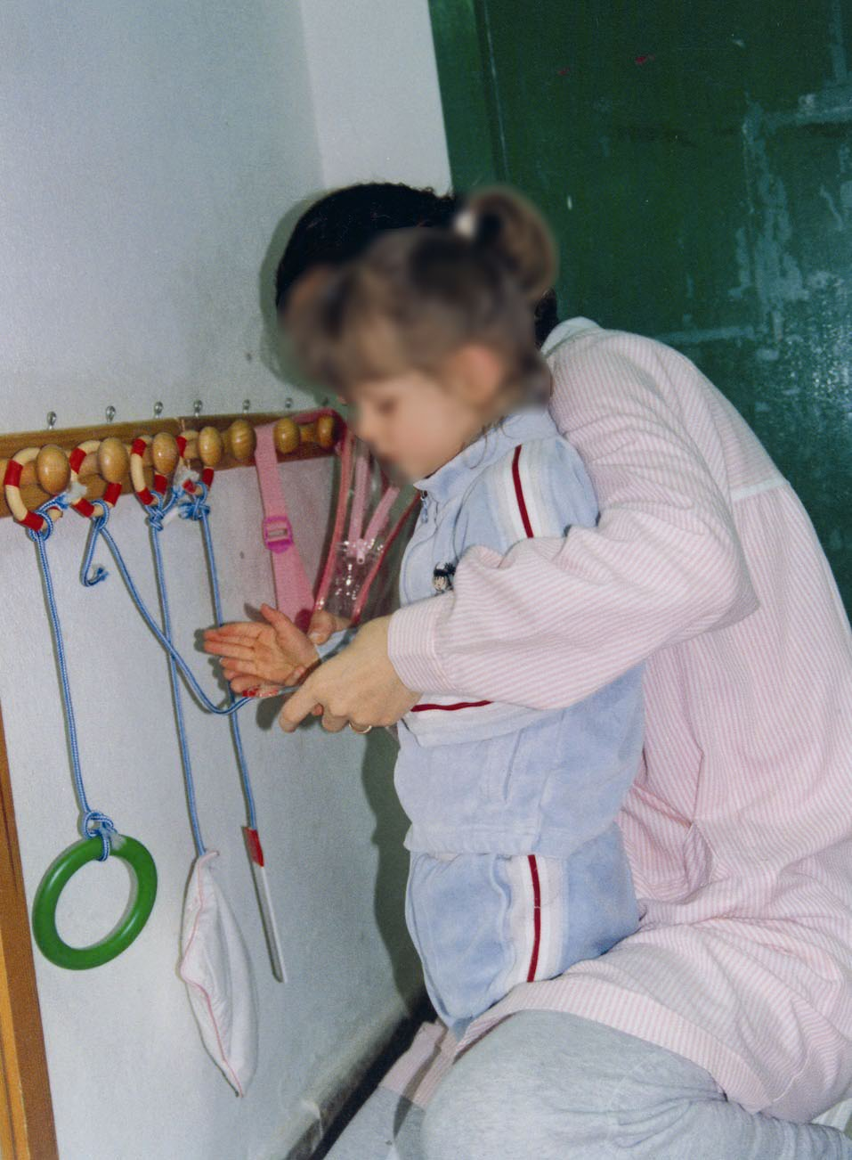

Figura 1. A primera hora de la mañana la niña y la profesora cuelgan los objetos del calendario
y hacen un recordatorio de todos ellos mientras las dos los van tocando.
El aro lo cogen antes de ir al patio, la cuchara antes de ir a comer…

Para poder anticipar las actividades más significativas durante la jornada escolar, tuvo un calendario que, para ella, hizo de reloj. Como se muestra en la Figura 1, el calendario estaba formado por seis objetos reales colgados en una percha. Cada objeto sirvió para anticipar una de estas seis actividades: patio, comer, dormir, psicomotricidad, logopedia e irse a su casa. Por ejemplo, había una cuchara para antes de ir a comer, un calcetín para ir a psicomotricidad o un peine para antes de irse a su casa. Después de realizar la actividad dejábamos el objeto en la mochila y, antes de irse a su casa, se repasaba por orden lo que se había hecho durante la jornada escolar a través de los objetos anticipatorios o de referencia.

Comunicación

El sistema de comunicación empleado ha sido doble: la lengua de signos, adaptada a las características de la niña sordociega, y la lengua oral.

La lengua vinculante de la niña con la escuela fue el castellano, que es su lengua materna. Ha sido importante hablarle alto y claro, enfatizando en el tono las palabras-clave, asociando éstas a los signos correspondientes y repitiendo, en ocasiones, más de una vez el mensaje. Al principio las frases fueron cortas.

Cuando ella emitía sonidos, nosotros se los repetíamos y añadíamos nuevos, en una relación de comunicación que se pretendía fluida, aunque pareciese una jerga.

Tuvo más dificultades que los otros niños para dar respuestas; hubo que darle el tiempo que necesitaba para que se interesase en comunicar con nosotras. Sus formas de comunicación fueron diversas: una sonrisa, una protesta o su tono muscular…

Nuestro objetivo era que, al final de estos dos cursos, llegase a comunicar con nosotros a través de los signos, también a repetir los sonidos vocálicos y silábicos que hacía el adulto, pero sobre todo a ser un agente en el proceso de interlocución, por lo que el adulto habría de saber esperar una respuesta suya (Figura 2).

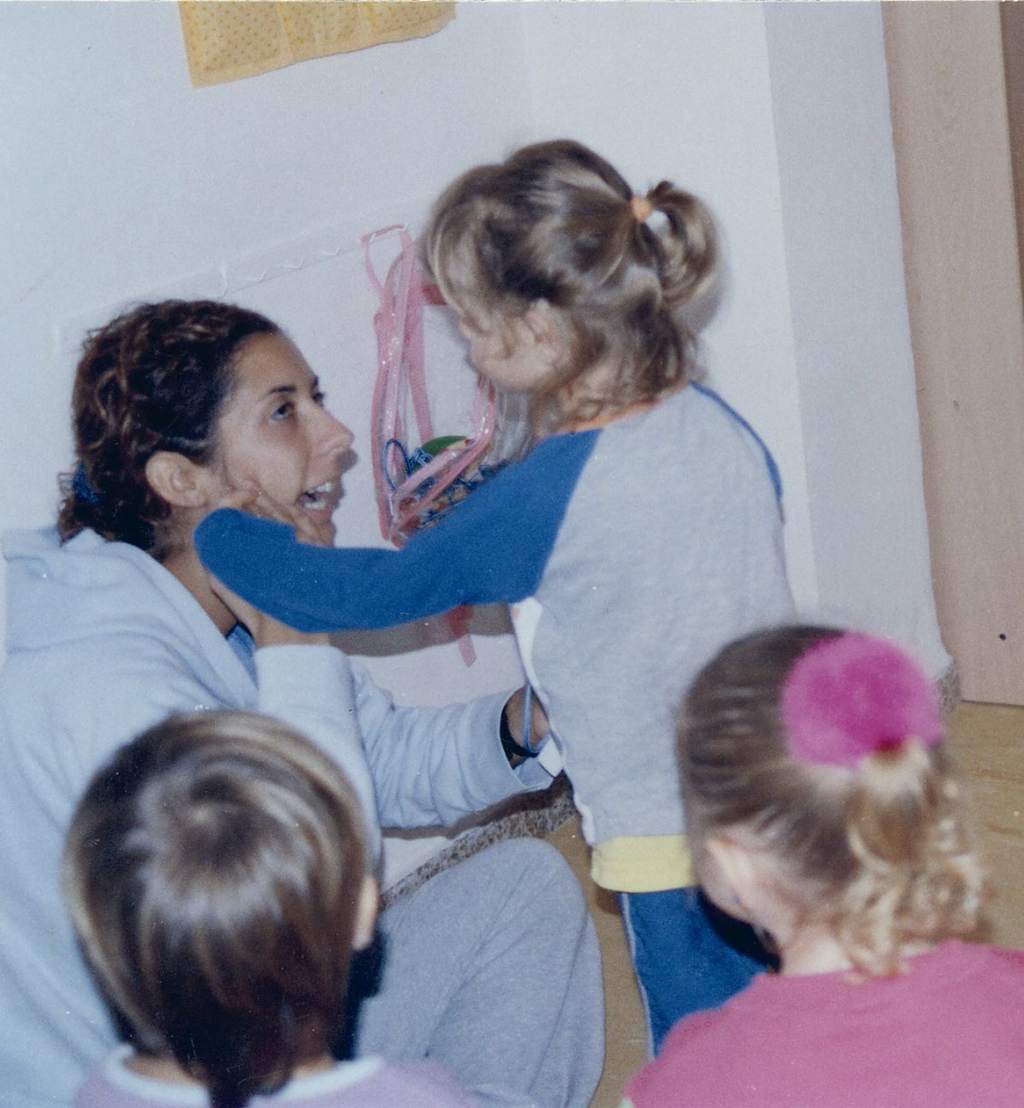
Figura 2. ¿Quién ha venido hoy? Antes de empezar las actividades cotidianas preguntamos:
¿quién ha venido hoy? Cada día un niño pasa lista, pregunta y, si ha venido,
le saluda ¡Buenos días!

Fue pertinente aprovechar los momentos en los que hubo más tranquilidad en la clase para hacer este tipo de ejercicios con ella.

Empezamos signando las actividades más cotidianas para ella con frases cortas para asegurarnos que recibía el mensaje, como por ejemplo: “ir a comer”, “lavar las manos”, “no hay más”. La signación de diferentes acciones y objetos se fue ampliando a lo largo de los dos cursos en función de su respuesta. Cuando le signábamos también nos comunicábamos con ella verbalmente.

Relación con el adulto

Todos los adultos que estuvimos con ella tuvimos que “acompañarle” durante estos dos cursos en su proceso de construcción como persona. No hubiese sido capaz de conseguir estos objetivos ella sola sin la intervención directa de los adultos de referencia (mediadora y tutora). Con su ayuda se sintió segura y tuvo interés en conocer los diferentes espacios, en relacionarse con otros niños y niñas, con otros adultos (personal de la escuela, padres), y en explorar y relacionar todo aquello que tenía a su alcance.

Este acompañamiento no significa que el adulto haya solucionado todos sus problemas. Ella, poco a poco, tuvo que ir aprendiendo que "el otro" no tenía que solucionar siempre sus conflictos. Fue un acompañamiento, no una sobreprotección, pues ésta no la hubiese ayudado a superar su proceso de diferenciación.

Fue importante que, poco a poco, fuera capaz de superar sus frustraciones; al principio ni siquiera tenía conciencia de ellas, luego le costaba mucho entender que la satisfacción de sus deseos en ocasiones debía ser demorada o frustrada. Cuando tenía una rabieta tuvimos que aprender a distinguir porqué estaba enfadada: si se encontraba enferma, si estaba triste por algún motivo o, simplemente, quería hacer lo que a ella le gustaba y no lo que le proponía el adulto.

Como normalmente cuando se enfadaba se solía lesionar, teníamos que contenerla y evitar que se hiciera daño, intentar calmarla y, cuando ya estaba tranquila, si lo que había pasado era que no quería hacer algo que en ese momento tenía que hacer, se procuró, siempre que fue posible, iniciar nuevamente la actividad que se le había propuesto para que la realizase. Por el contrario, si el motivo de su rabieta era que no se encontraba bien o estaba triste, entonces teníamos que dedicarle más atención: hacer con ella las cosas que más le gustaban, como juegos de falda, cantar canciones o, simplemente, acunarle hasta que se encontrara a gusto.

Al principio mostraba bastante dependencia del adulto que estaba con ella. Esta dependencia, en muchas ocasiones, no le permitía hacer más cosas por ella misma. No le podíamos cortar de golpe este apego excesivo; para ayudarle a disminuirlo fuimos marcando distancias, poco a poco. Así, por ejemplo, si la niña estaba jugando con objetos encima de la mesa, el adulto se situaba primero detrás de ella; luego, a medida que ella iba sintiéndose segura, se ponía a su lado; y, por último, terminaba situándose enfrente de ella. El objetivo era que la niña jugase sola o en compañía de otros niños, manteniendo el control de la presencia o ausencia del adulto.

Fue muy importante reforzar sus progresos felicitándole por su comportamiento, aunque a nosotros nos pudieran parecer insignificantes si los comparábamos con lo que hacían los otros niños, pero para ella era toda una conquista que teníamos que valorar adecuadamente (por ejemplo, si había ido hasta el comedor caminando todo el tiempo, si había sido capaz de introducir un objeto en un bote, etc.). El valor que ella atribuía a nuestro reconocimiento le ayudaba a superarse, a vencer el miedo, a interesarse por encontrar coherencia al mundo.

Relación con los otros niños

Empezó a relacionarse con los compañeros de clase y a jugar con otros niños de otras clases cuando salía al patio. Para potenciar esta relación llevamos a cabo, en un primer momento, actividades en grupos pequeños: inicialmente con los niños que ella tenía mejor relación y, después, estos juegos se fueron haciendo con todos los niños y niñas de la clase. Finalmente se realizaron actividades con todo el grupo de clase (Figura 3). El patio era un escenario idóneo para que pudiese vivir el placer sensoriomotor en actividades como balancear, saltar, rodar, deslizar, subir, bajar, correr, gritar. Con ello tenía la oportunidad de vivir momentos excepcionales y de emociones intensas, además de oportunidades de interacción que favorecen la comunicación (ver Figura 3).

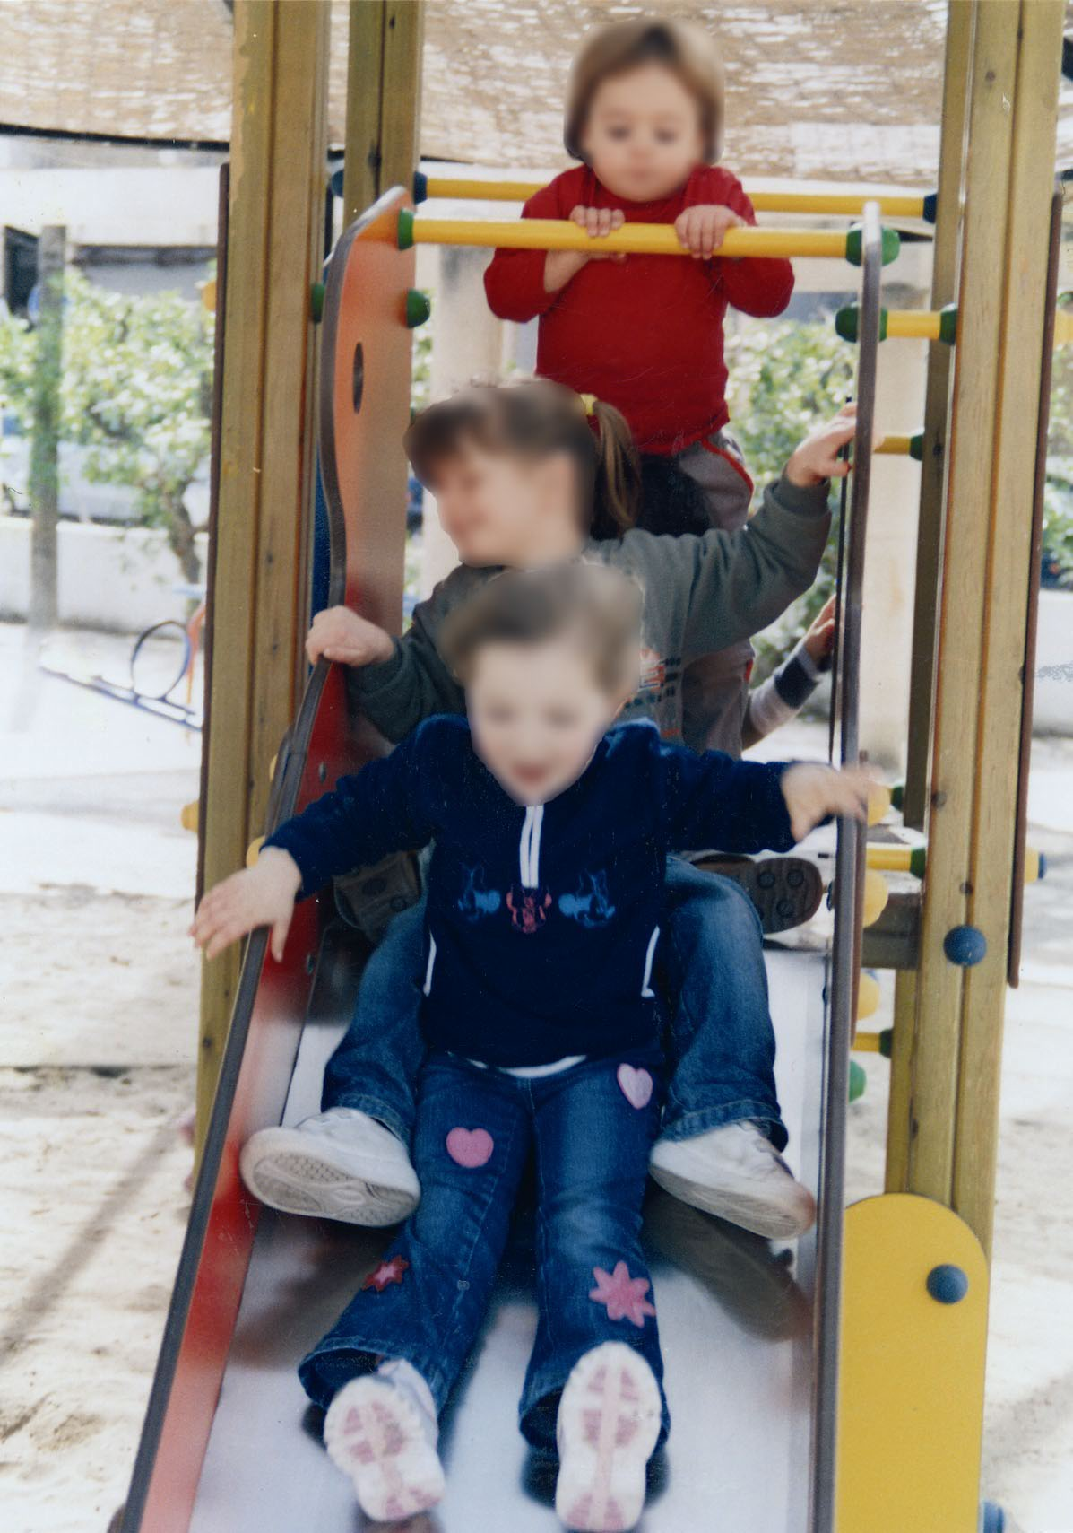

Figura 3. Cuando no llueve salimos al patio. ¡Qué divertido es poder correr,
gritar y jugar con todos los juguetes que tenemos en el patio!

Cuando llevamos a cabo estas actividades, sobre todo las de los pequeños grupos, dimos mucha importancia a la signación de las actividades que se repetían más a lo largo de la jornada escolar: ¿“quieres jugar”?, ¿“ya se ha acabado”?, ¿”vamos a comer”? Con ello perseguíamos que los niños y niñas empezasen a comunicarse con ella a través de este sistema, que en aquel momento era el más accesible para ella.

Tuvimos que promover que ella, por iniciativa propia, se fuera a jugar con los demás niños y, a su vez, animar a éstos a jugar con ella, enseñándoles cómo ayudarle cuando ella no pudiese hacer algo por sí misma.

El adulto desempeñaba un papel de observación y de control de estas actividades, pero no fue necesario que interviniese continuamente, sólo para regularlas, reforzar una interacción o retomar el control de la actividad. Ha sido importante que el educador fuese el narrador de las experiencias que estuviesen viviendo los niños, usando frases cortas y empleando al mismo tiempo el lenguaje de signos.

Relación con el entorno

Para facilitarle la orientación fue importante que el mobiliario y los juguetes de la clase permanecieran siempre en el mismo sitio.

Para poder explorar nuevos espacios de la escuela que la niña todavía no conocía (comedor, pasillos, patio grande, cocina, etc.) una educadora, aunque casi siempre fue la mediadora, le enseñó estas dependencias, haciendo siempre el mismo recorrido y durante el tiempo que fue necesario.

La niña iba de la mano del adulto. Si se enfadaba, se tiraba en el suelo o no quería caminar se procuraba tranquilizarle, averiguar qué le pasaba o esperar -poco o bastante-, porque a veces le costaba superar su rabieta. Cuando ya estaba más tranquila volvíamos a darle la mano y a continuar el camino. A veces, durante el recorrido, la educadora o la niña se detenían cuando alguna de las dos encontraba algo que les parecía interesante para tocar, para oler o para mirar. Entonces el adulto intentaba relacionar aquello que se encontraban con el espacio al que pertenecía, dándole una función, un contexto.

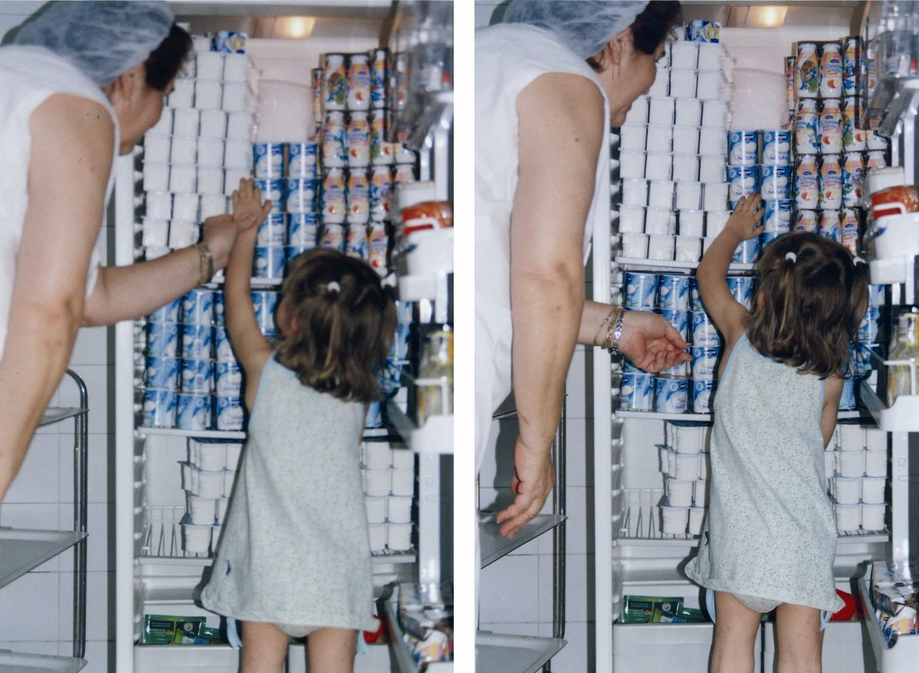

Figura 4. Reconocimiento de objetos y espacios: alimentos en la cocina

El mismo procedimiento llevamos a cabo con la exploración de los objetos:

- Primero le presentábamos los objetos y le enseñábamos todas las cosas que podíamos hacer con ellos, empezando por las más simples y, después de cada presentación y realización de una tarea, le dejábamos un tiempo para que ella pudiese imitarnos.
- Fue conveniente repetir la misma actividad muchas veces para ir, poco a poco, introduciendo modificaciones.
- Finalmente, dejábamos que ella sola fuera experimentando con los objetos que encontraba, aunque el adulto estuviese pendiente de ella y le ayudase a relacionarlos.

En la Figura 4 se muestra un ejemplo de reconocimiento de objetos y su función (alimentos) contextualizado en un espacio (la cocina). Cada día, antes de comer, la niña iba a la cocina para conocer qué había para comer. La cocinera le enseñaba la olla con los alimentos y las neveras; ella olía la comida y tocaba lo que había en la nevera.

Actividades

Para trabajar los objetivos que nos fijamos realizamos distintos tipos de actividades relacionadas con la percepción, la motricidad, la imitación, el juego y la comunicación:

- Jugamos a juegos de falda.
- Jugamos con ella y con los otros niños a taparnos y destaparnos la cara.
- Le dábamos objetos de diferentes texturas, colores y formas para que los metiese y sacase de dentro de diferentes tipos de recipientes.
- Procuramos que jugando experimentase todas las propiedades de los objetos (rueda, no rueda; suena, no suena; es grande, pequeño; blando, duro), ayudándola a relacionar estas características para formar conceptos.
- Tratamos de favorecer la imitación con juegos en los que usábamos objetos de uso cotidiano en el mayor número de actividades contextualizadas que podíamos realizar en la escuela (peinarse, lavarse, comer…). (Figura 5).
- Para iniciarla en el juego simbólico íbamos al rincón de la cocina: primero jugábamos a reproducir la actividad de comer con nosotros, y luego con una muñeca, haciendo las onomatopeyas apropiadas (ñam- ñam- ñam, mmmm) mientras la signábamos.
- El juego simbólico no comenzamos a hacerlo hasta que no estuvimos seguras de que comprendía que era un juego que representaba una realidad estable para ella y de que tenía capacidad para representarla en ausencia de los elementos significativos que la caracterizaban (como, por ejemplo, dar de comer a otro sin comida en el plato).
- Fuimos cada día a la cocina a ver qué había para comer.
- Jugamos con construcciones de diferentes tamaños, formas y colores.
- Jugamos con animales de juguete (gato, perro, vaca, cerdo) e hicimos las onomatopeyas correspondientes.

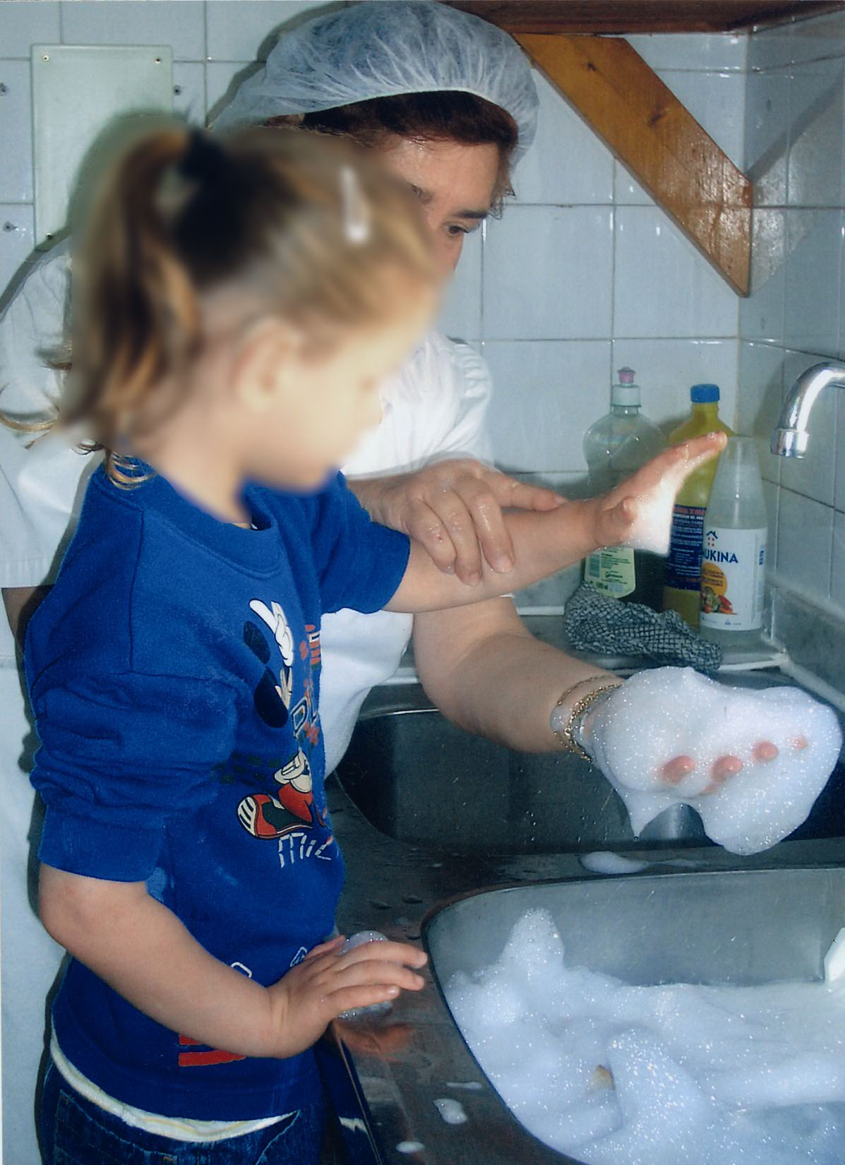
Figura 5. Después de tanta actividad, tiene las manos sucias. Antes de comer hay que lavarse
las manos. Jugar con el agua es una experiencia muy divertida.

Comprobamos que asociar el signo con un objeto que a su vez estaba asociado con una actividad (contingencia) le ayudaba a entender el significado del signo.

La programación se realizó de forma que fuera muy comprensible y fácil de llevar a término, para que cualquier profesional que estuviera con la niña sordociega la pudiera llevar a cabo.

RELACIÓN CON LAS FAMILIAS

En estas edades tan tempranas es muy importante tener una relación directa con las familias de los alumnos y alumnas. Por ello, en nuestra programación anual de la escuela, entre otros, nos marcamos como objetivo tener una relación fluida con las familias.

A principio de curso, antes de que la niña empezase a asistir al centro, tuvimos una entrevista personal con la familia, para que nos informase de las características de su hija (cómo comía, cómo dormía, sus horarios, cuál era su entorno familiar, qué carácter tenía). Valorando la información obtenida hemos procurado adaptarnos a las características y necesidades de la niña.

Informábamos a los padres de la programación: los horarios de la clase, las rutinas y las actividades que se trabajaban y las fiestas…

Para enriquecer la relación, los padres entraban dentro de las clases a dejar y recoger a sus hijos. De este modo, podíamos intercambiar con ellos las experiencias vividas más significativas para los niños en la escuela y en su casa.

Cada día escribíamos una nota informando a los padres de las actividades que habíamos hecho; concertábamos reuniones a lo largo del curso para comentar la evolución; realizábamos informes trimestrales; y al final del curso les entregamos un álbum de fotos con las actividades más representativas que habían hecho sus hijos en la escuela.

Los álbumes que entregamos a la familia fueron una herramienta muy importante para que la madre pudiera entender, a través de las fotos, las competencias que su hija había adquirido a lo largo de estos tres cursos.

VALORACIÓN

Cuando los profesionales de la ONCE propusieron al claustro la posibilidad de escolarizar, durante unas horas al día, a una niña sordociega en la clase de los bebés, hubo momentos de duda e incertidumbre. Tenía un año y medio, un año más que los niños y niñas de su clase.

Debido a su doble discapacidad sensorial, se decidió que lo más idóneo era hablarle en su lengua materna. Por ello, la lengua vinculante para ella en la escuela fue siempre el castellano; todo el personal que tenía contacto directo con ella nos relacionábamos siempre en esta lengua, aunque la de la escuela fuese el catalán.

El inicio de nuestra intervención no fue fácil: ella quería estar sola, sin hacer nada, en el suelo, triste, con la mirada perdida, manifestando conductas de autoestimulación y estereotipias, y sin interesarle nada de lo que había fuera de sí misma. Durante los primeros meses sus respuestas fueron tenues. Los profesionales teníamos que armarnos de paciencia para continuar haciéndole nuevas propuestas y esperar sus respuestas. Todas las actividades estaban programadas para que, persiguiendo el objetivo previsto, tuvieran un efecto placentero para ella.

Pero a través de juegos de falda, canciones, caricias y masajes empezó a interesarse por lo que existía fuera de su mundo interno. Primero se interesó por el placer que el adulto le producía; luego comenzó a mostrar interés por los objetos y las cosas; y, trascurrido el tiempo, pasó a interesarse por lo que había en el aula, desplazándose, primero arrastrándose y luego gateando por la clase.

Acostumbrarle a las rutinas horarias de cada día (llegada a la escuela, cambio de pañales, comer, dormir...) fue muy importante. Poco a poco fue intuyendo que si hacíamos una determinada actividad ésta tenía una consecuencia. Así, por ejemplo, antes de cambiarle el pañal la niña tocaba uno limpio; de este modo, con el tiempo supo que se le iba a cambiar.

Más tarde, cuando fue capaz de distinguir entre ella y el adulto, esbozó la primera sonrisa social con una intención comunicativa. Después empezó a tener interés por los objetos, por los niños de la clase y los otros adultos (la limpiadora, las educadoras de otras clases). Las actividades que se habían llevado a cabo habían dado resultados positivos.

Cuando comenzó a explorar el espacio gateando pudimos ser conscientes del aprovechamiento que estaba haciendo de su resto visual y, a medida que se fue estructurando como persona y controlando el entorno, también del uso que hacía de su remanente auditivo. Esto nos permitió fijar nuevos objetivos y que experimentara con nuevas actividades. Consiguió empezar a tener cierta autonomía, que fue ampliando cuando empezó a caminar. Al principio, desplazarse por espacios no conocidos no le gustaba, se enfadaba; necesitaba su tiempo para sentirse segura.

Los siguientes dos cursos fueron más fáciles para todos. La niña se sentía acompañada por sus referentes, y esto le permitía sentirse segura a la hora de hacer cosas nuevas. Entonces empezó a disminuir la gran dependencia que tenía del adulto; comenzaba a ser autónoma y a ser consciente de sus competencias. Fue capaz de picar, arrastrar, de meter y sacar los objetos de un contenedor y clasificarlos por categorías. Hacia el final del ciclo comenzó a simbolizar y cada vez le gustaba más manipular diferentes materiales plásticos como barro, pintura, plastilina y pasta (Figura 6). Empezó a imitar al adulto y a los niños, sobre todo durante el último curso: a imitar movimientos de manos y brazos, cabeza, canciones con signos; primero sin entender muy bien el mensaje, pero sabía que los signos le querían comunicar algo. Una de las cosas que le ayudó a poder interiorizar los signos y poder relacionarlos con la actividad concreta que íbamos a realizar fue el calendario de objetos; de esta forma empezó a hacer demandas signadas.

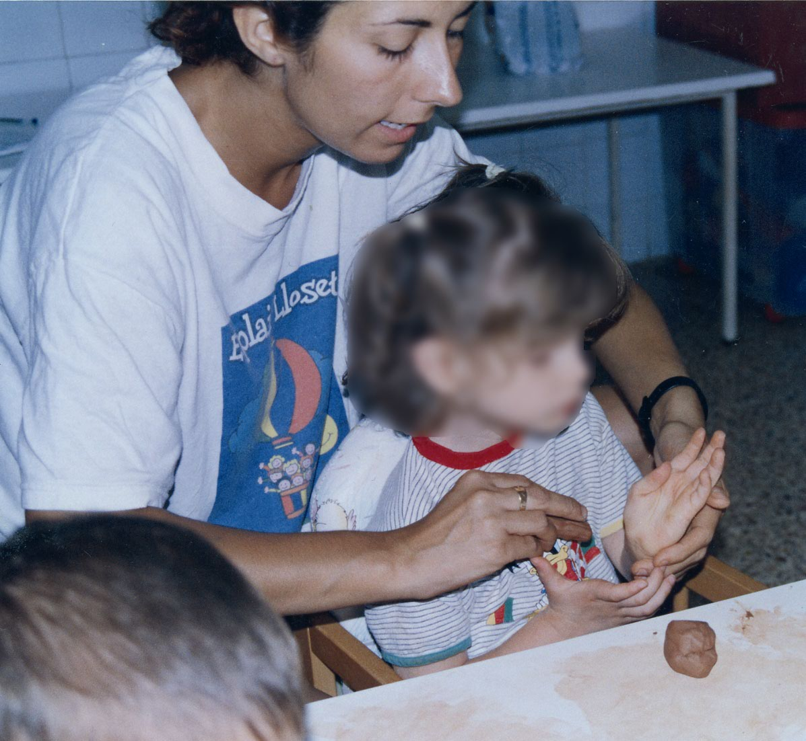

Figura 6. Al principio, la niña no quería tocar el barro, pero, poco a poco, fue dejando
a la profesora que le pasara el barro por las manos y los brazos. Con su ayuda
fue capaz de aprender a estar más activa durante esta actividad.

La relación que la niña tenía con los demás adultos del colegio (desde personal educativo a personal de limpieza y de cocina) fue correcta y adecuada; todos eran conscientes de las necesidades específicas que la niña presentaba. Ella conocía muy bien el espacio donde ellos se ubicaban normalmente y tenía muy claro las funciones que cada uno tenía.

La integración de la niña ha sido mucho más factible gracias a que ha estado escolarizada estos tres cursos con el mismo grupo de niños y niñas. La relación y comunicación con los padres de todo el grupo ha sido diaria y fluida; ellos tenían acceso a las clases, conocían a los niños y participaron en las fiestas de la escuela.

Fue igualmente positivo que durante estos tres cursos tuviese a los mismos profesionales interviniendo directamente, favoreciendo así la fluidez en la coordinación. En este sentido, la permanencia de tutora y mediadora fueron las piezas clave en la consecución de los objetivos, sin olvidar al personal de limpieza y cocina, a todo el claustro y a la dirección, que también fueron pieza clave en la inclusión de esta niña en el centro

La experiencia ha sido igualmente muy positiva para los otros niños de la clase, ya que han tenido la suerte de contar con dos personas dentro del aula; además todos han tratado, a pesar de su edad, a su compañera sordociega de una manera especial. Ellos sabían que su compañera tenía unas necesidades diferentes a las suyas y las aceptaron con naturalidad, respetándola. Desde el principio, como bebés, tuvieron una relación muy afectuosa con ella. Su nombre fue uno de los primeros que aprendieron a decir.

En el último curso un grupo bastante importante de compañeros, cuando veían las fotos de los álbumes con sus padres, la primera foto que les señalaban era la de su compañera sordociega y cuando la veían se ponían muy contentos. No han mostrado comportamientos de celos de ella a pesar de que recibía más atención por parte del adulto que la que podían tener ellos.

Aunque a lo largo de estos tres cursos ha habido momentos de incertidumbre, porque el progreso de aprendizaje de la niña sordociega parecía que se estancaba o, en momentos puntuales, que retrocedía, fueron numerosos los momentos de satisfacción y alegría cuando ella era capaz de conseguir alguno de los objetivos propuestos.

Mª José Gómez García, maestra. Escuela Municipal S’Arenal. C/ Gaspar Rullán García. 07600 Palma de Mallorca (España). Correo electrónico: cierralapuerta@ono.com
Malen Gómez Massip, mediadora en Comunicación para niños con sordoceguera. Colegio Público Es Rafal Nou. C/ Selva, nº 14. Palma de Mallorca (España).
Ana Iglesias Vázquez. Coordinadora del programa de atención temprana y de atención a niños con sordoceguera. Delegación Territorial de la ONCE. C/ Manacor, nº 8 – 07006 Palma de Mallorca (España).
Correo electrónico: aigv@once.es

Este trabajo obtuvo el Segundo premio, en la modalidad de Experiencias Escolares, del “XX Concurso de Investigación Educativa sobre Experiencias Escolares”, convocado por la Organización Nacional de Ciegos Españoles (ONCE).

